UGE 20 | Mandag | Tirsdag | Onsdag | Torsdag | Fredag
Café/Køkken | Pizza v. Sandie  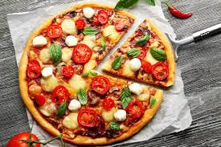 | Jordskokkesuppe  v. Michael  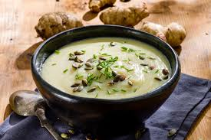 | Pasta med tomatsovs  v. Sandie  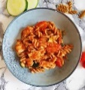 | Frugtsalat v. Kolja  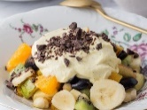 | Koldskål v. Sandie  
Krea | Fedtsten/sy kørekort  v. Naja | Fedtsten/sy kørekort  v. Naja | Fedtsten/sy kørekort  v. Naja | Kreativ udfoldelse  v. Naja | Kreativ udfoldelse  v. Naja
Musik | Musik 14 – 16:30  v. Stig | Musik 14-16:30  v. Stig og Mathias - aflyst | Musik 14-16:30  v. Stig og Mathias  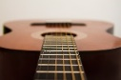 | Musik 14-16:30  v. Stig og Mathias | Musik 14 – 16:30  v. Mathias  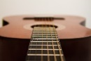
Dyr / Udeliv | Hygger med dyrene  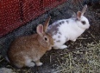 | Udmugning af kaninbure | Dyrehygge ved bålet | Opgradering af kaningård | Springdag med dyrene
Computerrum | Åbent 14 – 16:45 | Åbent 14 – 16:45    Dette billede efter Ukendt forfatter er licenseret under CC BY-SA-NC | Åbent 14 – 16:45   | Esport  CS2   | Pokemon go tur v. Kolja    Dette billede efter Ukendt forfatter er licenseret under CC BY-NC
Flyver | Cristina / Michael |  | Cristina / Michael | Christina/ Kolja | Christina
Aktiviteter | Paddleboard/kajak v. Michael og Mathias  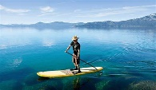 | Bål ved Michael   | Cykelcross v. Michael og Kolja  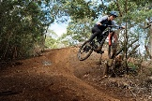 | Stopdans v. Michael   | Stoledans v. Michael  
Aktiviteter | Dance Studio 14 – 15  v. Stig | Dance Studio 14 – 15  v. Kolja | Dance Studio 14 – 15  v. kolja | Dance Studio 14 – 15  v. Kolja | Dance Studio 14 – 15  v. Kolja

